Temat: Zwiastuny wiosny – rozpoznajemy kwiaty wiosenne.

- Obejrzyj krótki filmik przedstawiający wiosenne kwiaty:
https://www.youtube.com/watch?v=rANDOonihZg&t=23s

- Dopasuj nazwy kwiatów do zdjęć:
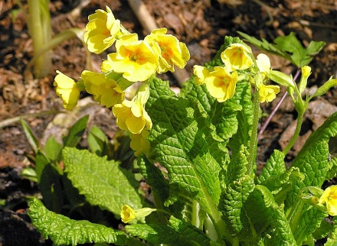
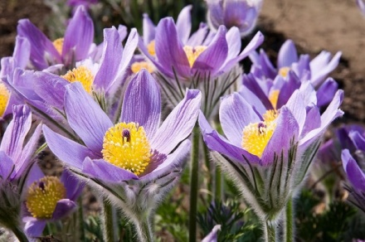
Sasanka
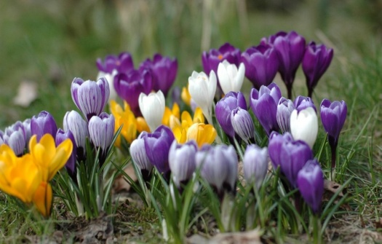
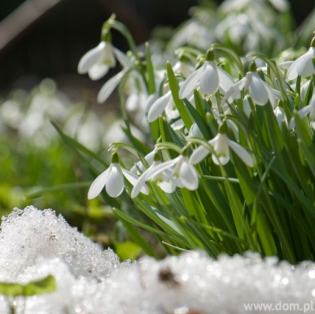
Szafirek
Śnieżynka
przebiśnieg
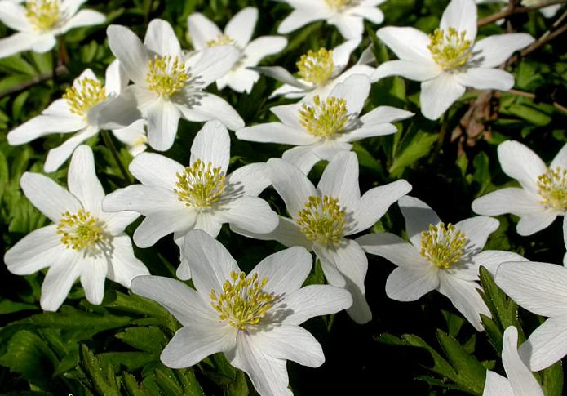
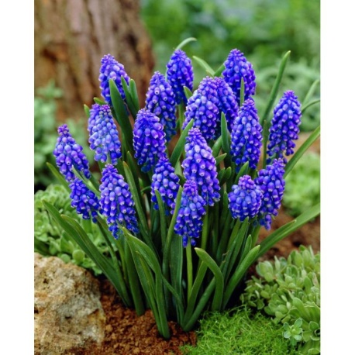
Krokus
Żonkil
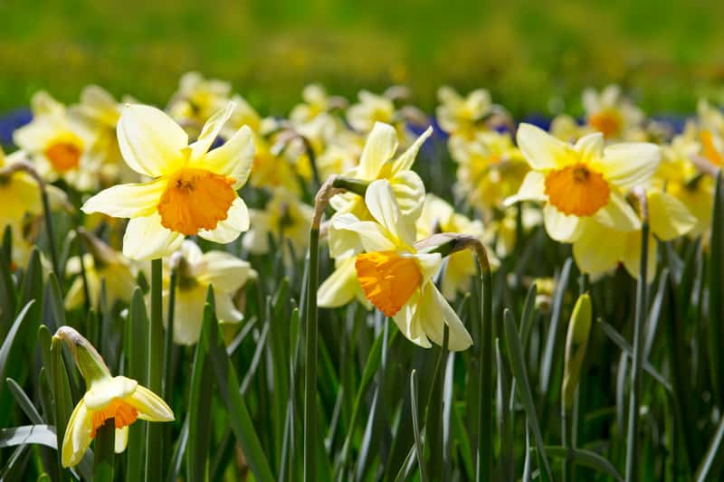
Zawilec
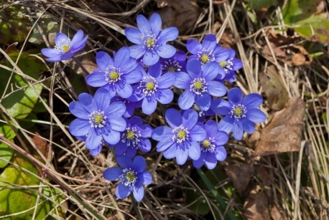
Pierwiosnek
Przylaszczka

- Praca plastyczna - Żonkil z bibuły:
https://www.youtube.com/watch?v=aVILYRiUo-Y

